|  |
| --- |
| Benjamin Crémieux [1888-1944]  Écrivain français  (1920)  “Variations sur la réforme de l’enseignement primaire.”  **LES CLASSIQUES DES SCIENCES SOCIALES** CHICOUTIMI, QUÉBEC <http://classiques.uqac.ca/> |



<http://classiques.uqac.ca/>

*Les Classiques des sciences sociales* est une bibliothèque numérique en libre accès, fondée au Cégep de Chicoutimi en 1993 et développée en partenariat avec l’Université du Québec à Chicoutimi (UQÀC) depuis 2000.



<http://bibliotheque.uqac.ca/>

En 2018, Les Classiques des sciences sociales fêteront leur 25e anniversaire de fondation. Une belle initiative citoyenne.

**Politique d'utilisation  
de la bibliothèque des Classiques**

Toute reproduction et rediffusion de nos fichiers est interdite, même avec la mention de leur provenance, sans l’autorisation formelle, écrite, du fondateur des Classiques des sciences sociales, Jean-Marie Tremblay, sociologue.

Les fichiers des Classiques des sciences sociales ne peuvent sans autorisation formelle :

- être hébergés (en fichier ou page web, en totalité ou en partie) sur un serveur autre que celui des Classiques.

- servir de base de travail à un autre fichier modifié ensuite par tout autre moyen (couleur, police, mise en page, extraits, support, etc...),

Les fichiers (.html, .doc, .pdf, .rtf, .jpg, .gif) disponibles sur le site Les Classiques des sciences sociales sont la propriété des **Classiques des sciences sociales**, un organisme à but non lucratif composé exclusivement de bénévoles.

Ils sont disponibles pour une utilisation intellectuelle et personnelle et, en aucun cas, commerciale. Toute utilisation à des fins commerciales des fichiers sur ce site est strictement interdite et toute rediffusion est également strictement interdite.

**L'accès à notre travail est libre et gratuit à tous les utilisateurs. C'est notre mission.**

Jean-Marie Tremblay, sociologue

Fondateur et Président-directeur général,

LES CLASSIQUES DES SCIENCES SOCIALES.

Un document produit en version numérique par Daniel Boulagnon, bénévole, professeur de philosophie au lycée Alfred Kastler de Denain (France)

[Page web](http://classiques.uqac.ca/inter/benevoles_equipe/liste_boulagnon_daniel.html) dans Les Classiques des sciences sociales.

Courriel : Boulagnon Daniel [boulagnon.daniel@wanadoo.fr](mailto:boulagnon.daniel@wanadoo.fr)

à partir de :

Benjamin Crémieux (1888-1944),

“Variations sur la réforme de l’enseignement primaire.”

Un article publié dans la revue *L’Europe nouvelle*, vol. 3, no 1, janvier 1920.

Polices de caractères utilisée : Times New Roman, 14 points.

Édition électronique réalisée avec le traitement de textes Microsoft Word 2008 pour Macintosh.

Mise en page sur papier format : LETTRE US, 8.5’’ x 11’’.

Édition numérique réalisée le 6 novembre 2019 à Chicoutimi, Québec.

fait_sur_mac

Benjamin Crémieux (1888-1944),

“Variations sur la réforme  
de l’enseignement primaire.”

**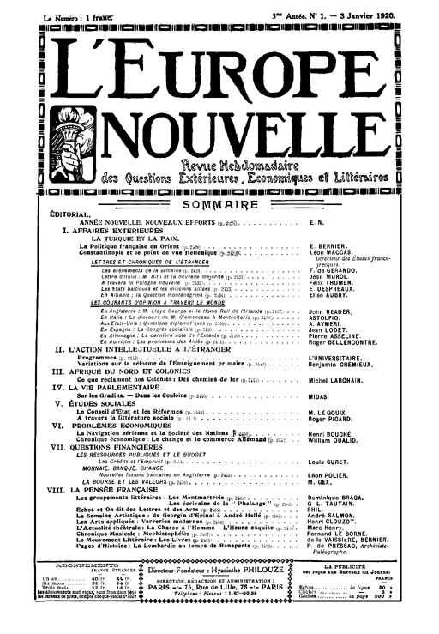**

Un article publié dans la revue *L’Europe nouvelle*, vol. 3, no 1, janvier 1920.

[2442]

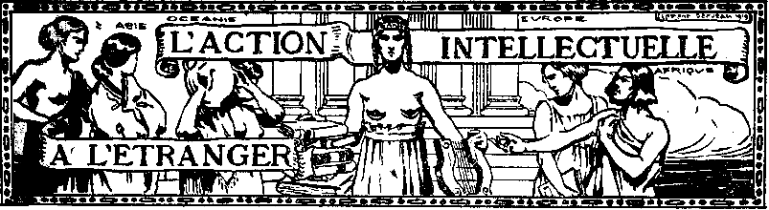

Benjamin Crémieux (1888-1944),

“Variations sur la réforme  
de l’enseignement primaire.”

Un article publié dans la revue *L’Europe nouvelle*, vol. 3, no 1, janvier 1920.

Il faut réformer notre enseignement primaire. Tout le monde est d’accord là-dessus. Mais pourquoi faut-il le réformer ? Tous les réformateurs ont fourni une ou plusieurs réponses à cette question préalable (comme on dit à la Chambre), et ces réponses ne concordent presque jamais, parfois même elles sont nettement contradictoires.

En gros, on peut distinguer deux groupes de réformateurs : le premier, à tendances nettement démocratiques et utilitaires (ce dernier qualificatif étant pris dans son acception la plus extensive et la plus noble), comprend les collaborateurs de l’*Ecole* *et la Vie,* sous la direction de Paul Crouzet, l’équipe des *Compagnons,* qui ont rassemblé en deux volumes, sous le titre de l’*Université Nouvelle* (Fischbacher, éditeur) leurs articles de l’*Opinion ;* le directeurde l’Enseignement primaire au Ministère de l’Instruction Publique, M. Lapie, qui a résumé son sentiment sur la réforme dans un article de la *Revue Pédagogique* (sept. 1918). Le second groupe, dont l’attitude avait été jusqu’ici plutôt négative, mais dont on trouvait trace déjà dans des publications corporatives, vient de révéler son existence par un livre plein de verve dû à M. Pierre Dufrenne, inspecteur primaire, paru à la Nouvelle Librairie Nationale, qui est, onle sait, la librairie officielle de l’*Action Française.* M. Dufrenne, dans ce livre où abondent les aperçus ingénieux et les documents significatifs, se déclare libéré de ce qu’il appelle le dogme démocratique et se montre aussi peu moderniste que possible. On peut présumer qu’il reflète l’opinion de beaucoup de conservateurs intelligents et favorables à toutes les réformes, pourvu qu’elles tendent à consolider l’ordre national et social établi.

On peut noter également que la Confédération Générale du Travail, lors de son dernier Congrès de Lyon, a adopté à l’unanimité un ordre du jour qui permet de la ranger dans le premier groupe des réformateurs. Mais il faut remarquer aussi que, depuis le Congrès, des instituteurs, syndicalistes, minoritaires, ont fait des déclarations qui, sur beaucoup de points, se rapprochent de celles qu’on rencontre dans le livre de M. Dufrenne.

C’est à tous ces ouvrages ou articles que nous aurons recours pour illustrer les points de vue des divers réformateurs.



Reprenons donc notre question : pourquoi réformer notre enseignement primaire ?

Première réponse : parce que, si on ne le réforme pas, il est menacé dans son existence même, faute non pas d’élèves, mais de maîtres. La crise de recrutement des instituteurs, déjà grave avant la guerre, est du fait de la guerre, devenue suraiguë. Un cinquième des instituteurs mobilisés a été tué ; deux cinquièmes sont devenus officiers et beaucoup sont restés dans l’armée ; des deux-cinquièmes qui restaient, nombreux sont ceux qui se sont orientés vers le commerce, l’industrie, la banque, etc. Aux concours d’entrée des Ecoles Normales. Il y a pénurie [2443] de candidats. Pour conjurer rapidement cette crise de quantité, on risque de provoquer une crise de qualité. On arrivera sans doute à trouver le nombre de maîtres indispensables, mais ils ne seront pas bons et le niveau de l’école baissera.

Premier désaccord : non, il n’y a pas crise de recrutement. La preuve, c’est que des centaines d’instituteurs et d’institutrices stagiaires, qui avaient exercé pendant la guerre, se trouvent sans poste depuis la rentrée dernière. De plus, l’amélioration des traitements attirera à nouveau dans les Ecoles Normales les jeunes gens qui s’en étaient détournés, découragé par les salaires dérisoires que leur offrait l’Etat.

Ce désaccord sur une simple situation de fait s’accentue dès qu’on en recherche les origines. Traitement insuffisant, disent les uns. Situation morale intenable, disent les autres : « On avait poussé en avant, pour l’offensive anti-catholique qui entrait dans le plan des campagnes électorales, les instituteurs. Ils n’y avaient pas toujours récolté la tranquillité. Puis on parla d’apaisement et on les laissa se débrouiller » (Dufrenne). Manque d’indépendance, soumission à l’autorité préfectorale, trop influencée par les politiciens, ajoutent presque tous. Et encore : difficulté croissante de l’examen d’entrée des Ecoles Normales.



Pourquoi faut-il encore réformer notre enseignement primaire ? Parce qu’il n’a pas réussi à répandre l’instruction comme on l’avait espéré. Trop d’élèves des écoles primaires, quelques années à peine après l’avoir quittée, à leur arrivée au régi­ ment sont redevenus à peu près illettrés. Le semi­ analphabétisme où vit une partie du peuple français est aussi préjudiciable au pays que l’analphabétisme complet : mieux vaut pour le peuple ne pas lire le journal que de le lire sans le comprendre.

Pourquoi l’enseignement primaire donne-t-il un enseignement moins profitable et moins durable qu’il ne faudrait ? Les Compagnons répondent : parce que cet enseignement est donné trop rapide­ ment et parce qu’il n’est pas adapté aux besoins nouveaux de la vie et du monde d’aujourd’hui et que l’enfant, à peine sorti de l’école, s’en décharge comme d’un fardeau pesant et inutile. M. Dufrenne répond tout simplement : parce que l’on enseigne trop de choses à l’école, au lieu de se contenter d’y enseigner les rudiments. Dans un chapitre plein d’humour, M. Dufrenne décrit les modes successives qui ont sévi à l’école primaire, ce qu’il appelle « les enseignements parasitaires » : bataillons scolaires, instruction civique, travail manuel, enseignement moral, calcul mental, musée scolaire, agriculture, dessin, pacifisme, anti-alcoolisme !

Il faut réformer l’école, reprennent les Compagnons parce qu’elle s’attachait surtout « à développer la valeur individuelle » et pas assez « à développer la valeur sociale ». Notre école « a fait de l’individu français un des plus remarquables de l’espèce humaine, mais l’ensemble de ces individus forme une société moins vigoureuse que d’autres, moins bien armée pour le présent et pour l’avenir ». Nous avons été vainqueurs, mais « nous avons senti à plusieurs reprises le vent de la catastrophe ». Il s’agit de savoir « si, avec une valeur sociale plus élevée, nous n’aurions pu nous sauver à moins de frais ».

La réplique de M. Dufrenne ne se fait pas attendre : « Voilà que nous sommes vainqueurs, bien vainqueurs, vainqueurs sur tous les points, vainqueurs par les armes, vainqueurs sur le chapitre de l’organisation, vainqueurs sur le champ de bataille de la production industrielle et quant à l’abondance et à la qualité de cette production... Nous avons réussi grâce à des *conditions morales*, à des *conditions de caractère* qui *sont* les *plus importantes*. Et si ces conditions morales ont été chez nous et sont naturellement dans la dépendance d’une haute culture donnée à l’élite et d’une instruction générale qui élève le peuple, nous pensons qu’il ne faudra pas l’oublier ».

Il y a là l’amorce d’un dissentiment qui s’avive lorsqu’on en vient à l’examen des rapports de la France d’après-guerre et de l’école primaire qu’il lui faut. Comme les Compagnons, M. Dufrenne constate que la guerre a « appauvri la France » et que « le problème de la production des choses nécessaires à la vie » est le problème fondamental, aussi bien en matière d’enseignement qu’en matière de travaux publics, d’agriculture ou de finances. L’école doit donc tendre à augmenter l’aptitude à produire des petits Français qui lui sont confiés. Mais au contraire des Compagnons, au contraire de M. Lapie, au contraire de M. Bugnon, inspecteur primaire à Saint­ Mihiel (dont le livre *l’Ecole primaire et les leçons de la guerre* a été analysé ici même) qui préconisent des écoles primaires spécialisées, orientant vers les professions manuelles leurs élèves par une pratique élémentaire de ces professions, M. Dufrenne proteste que « l’école primaire doit donner un enseignement d’humanité » et conclut ses développements sur ce sujet de la façon suivante : « Avant de devenir des cultivateurs, des chauffeurs d’automobiles ou des commis de magasin, et plus sûrement qu’ils ne rempliront tel ou tel de ces emplois, nos garçons seront des hommes ; ils sont des fils, ils deviendront des pères. Ils seront des citoyens, des citoyens français. Si l’école se reconnaît incapable de les y préparer, qu’elle se démette de son ambition d’élever et d’instituer. Si elle n’abandonne pas cette partie de sa tâche, il faut qu’elle la juge essentielle et principale. »

Enfin et surtout, disent les Compagnons (et avons-nous souvent répété nous-mêmes dans ses colonnes), il faut réformer l’enseignement primaire parce que c’est un enseignement de classe, qui ne permet pas une sélection de l’élite, qui interdit à l’enfant intelligent, mais pauvre, de donner son plein rendement ; il faut réformer l’école primaire parce qu’elle ne permet pas de reconstituer l’élite dont nous avons besoin et que la guerre a décimée ; il faut créer l’école unique pour les fils de riches et de pauvres.

M Dufrenne, adversaire de l’Ecole Unique, présente les objections suivantes : Que l’on commence par augmenter le nombre des bourses de l’enseignement secondaire pour les petits paysans et les petits faubouriens intelligents. Il ne faut pas priver les petits bourgeois, moins brillants élèves, d’aller au lycée : « Un petit de riche est à sa place au lycée, qui est le lieu où il apprendra le mieux que sa puissance a des limites et les limites de sa puissance ». Il ne faut pas que l’« enseignement primaire soit doucement incliné à se concevoir, à se constituer comme un stage de préparation à l’enseignement secondaire. Nous sommes plus ambitieux pour lui. Sans compter qu’on peut se demander ce que la démocratie, ce que le prolétariat gagnerait à cet écrémage systématique des meilleurs d’entre les enfants du peuple, au bénéfice tout compte fait, de la classe bourgeoise... Non, décidément cette réforme de l’école unique ne nous dit rien qui vaille ».

On pourrait continuer ainsi longtemps en examinant toutes les critiques de détail adressées à notre enseignement primaire. Des quelques indications trop sommaires qui précèdent, il ressort que d’un côté on reproche à l’école primaire d’enseigner trop de choses, de l’autre de n’en pas enseigner assez ; que d’un côté on lui reproche de ne pas donner un enseignement assez général, de l’autre de ne pas donner un enseignement assez spécialisé, que d’un côté on pense surtout à la formation de *l’homo* *sapiens*,de l’autre à celle de « l’animal politique » (nous disons aujourd’hui : social) d’Aristote. Faudrait-il en conclure que tout est, pour le mieux dans notre enseignement primaire et qu’il n’y a rien à y changer ?Nous ne le pensons pas, mais avant de tenter une esquisse de réforme nous avons cru bon de mettre d’abord sous les yeux des lecteurs de l’*Europe Nouvelle* un résumé objectif des deux principales tendances antagonistes.

Benjamin Crémieux